***PROYECTO “IMPLEMENTACIÓN DE UN CENTRO DE INCUBACIÓN DE ALEVINES Y CRIANZA DE TRUCHA EN EL DISTRITO RURAL DE PALCA, DEL MUNICIPIO DE SACABA”.***

|  |  |
| --- | --- |
| **ETAPAS DE CRECIMIENTO Y DESARROLLO DE LA TRUCHA** | |
| http://cde.peru21.pe/ima/0/0/2/6/7/267519.jpg | http://www.noticiasnet.mx/portal/sites/default/files/fotos/2015/04/05/foto-7_copia.jpg |
| **a. Ova.-** Son los huevos fecundados que después de un promedio aproximado de 30 días de incubación, eclosionan para convertirse en larva. | **b. Alevino.-** Son peces pequeños que miden de 3 cm. A 10 cm. Con un peso que oscila entre 1.5 gr. A 20 gr. |
| http://aguaspatagonicas.com/m/styles/foto_medium/public/fotos/parr1.jpg?itok=T2pmyR2q&c=54b1a4e4215f319262f352d5babd26ea | http://www.dondepescar.com/img/2509-540x337/La_trucha_Arcoiris_4.jpg |
| **c. Juvenil.-** Son peces que miden de 10 cm. A 15 cm. Cuyo peso es generalmente de 20 gr. A 100 gr. | **d. Comercial.-** Es la etapa especial, donde los peces han recibido el proceso de engorde para ser comercializados y autoconsumo, estos miden 15 cm. A 22 cm. Con un peso de 100 a 200 gr. |

El Distrito Rural Palca cuenta con alrededor de 50 lagunas naturales de diferente tamaño y la posibilidad de construir estanque familiares para la crianza de Trucha.

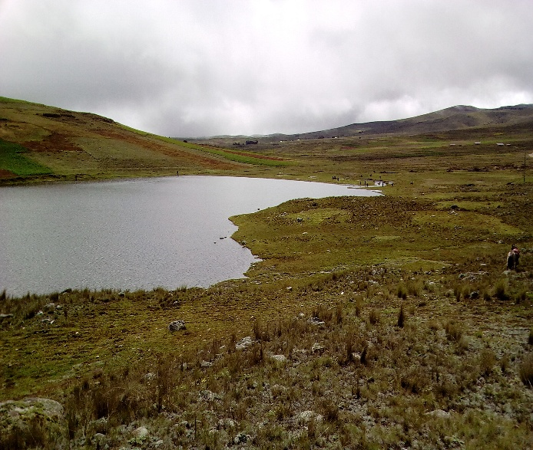 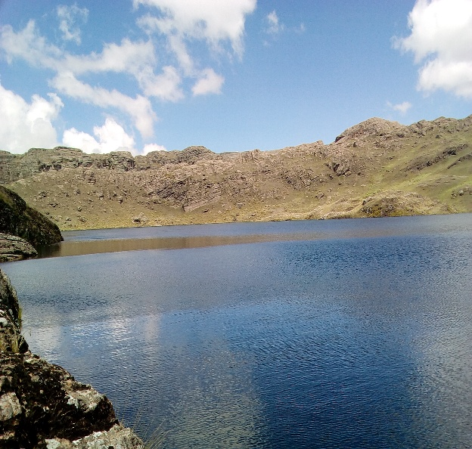

Lagunas ubicadas en Palca